SECRETARÍA DE TRÁNSITO INTENSIFICA LABORES DE PREVENCIÓN Y CONTROL PARA PREVENIR SINIESTRALIDAD VIAL DURANTE PUENTE FESTIVO
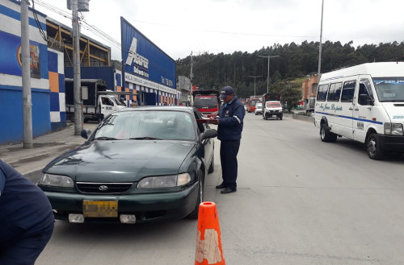
Con el objetivo de garantizar la movilidad y prevenir la pérdida de vidas por siniestros viales durante este puente festivo, la Alcaldía de Pasto a través de la Secretaría de Tránsito y Transporte, puso en marcha su plan de contingencia que se extenderá hasta el próximo 15 de octubre.
El secretario Luis Alfredo Burbano indicó que con el apoyo de más de 80 agentes de Tránsito y unidades de apoyo se hará presencia en el Terminal de Transporte, terminales mixtos, salidas y entradas a Pasto y otros puntos de la ciudad.
El subsecretario de Control Operativo, Ricardo Rodríguez, explicó que estas labores son adelantadas por el grupo de Seguridad Vial y Policía de Tránsito y Transporte, seccional Nariño, quienes inspeccionan vehículos particulares y de servicio público, revisando sus condiciones técnico - mecánicas, documentos, que no presenten sobrecupo y que los conductores porten el kit de seguridad vial, entre otros.
Asimismo el funcionario indicó que conductores y usuarios que salen hacia distintos destinos del departamento son sensibilizados en temas como el ascenso y descenso en lugares permitidos, no exceder los límites de velocidad y reportar cualquier eventualidad o emergencia al #767.
Agregó que durante el fin de semana se reforzarán los controles en las afueras de los establecimientos nocturnos y puntos neurálgicos de la capital de Nariño, para prevenir la conducción en estado de embriaguez. "Este trabajo va dirigido fundamentalmente a salvaguardar la vida de todos los actores viales y garantizar la movilidad durante este puente festivo", señaló el subsecretario.
Somos constructores de paz

CON LA FERIA BIMODAL ENERGÍAS RENOVABLES, ALCALDÍA DE PASTO CLAUSURÓ EL PROCESO FORMATIVO "SUR SOSTENIBLE 2019"
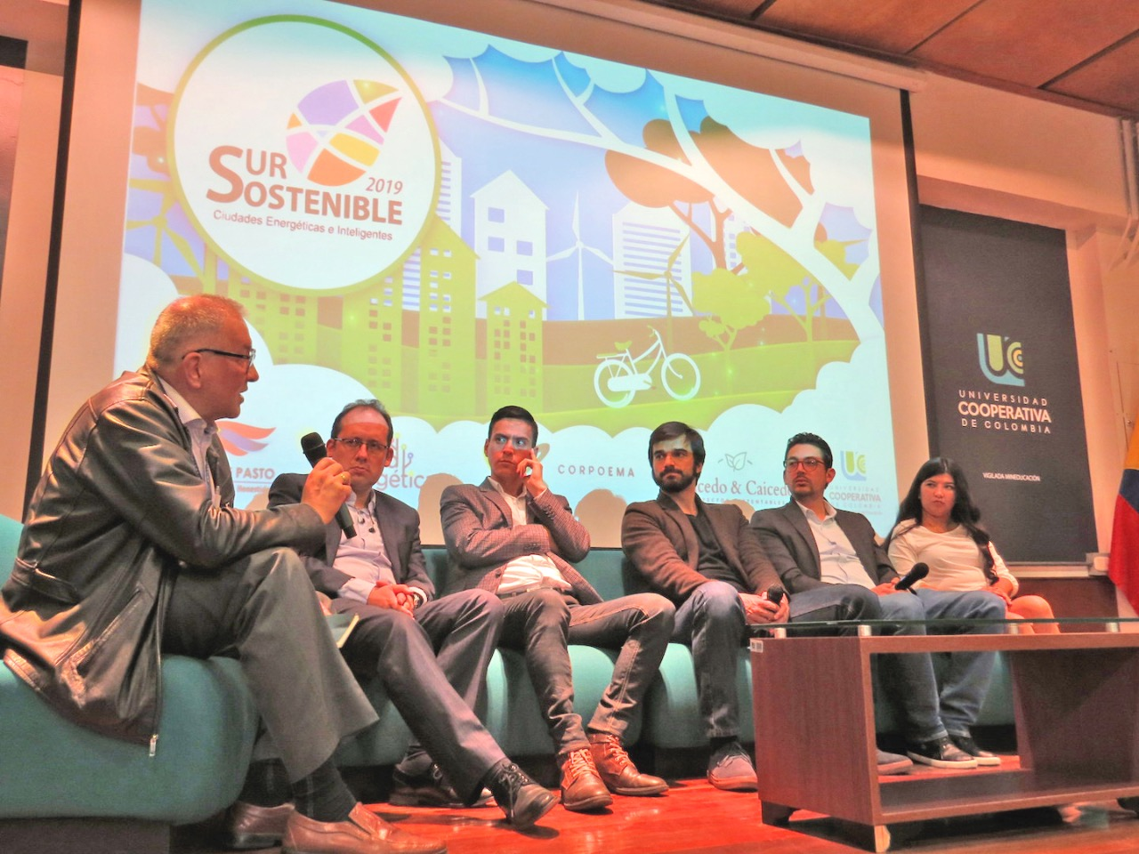
En el marco de la estrategia mundial “Ciudades Energéticas e Inteligentes”, la Alcaldía de Pasto a través de la Secretaría de Gestión Ambiental, realizó la Feria Bimodal: Energías Renovables, dando clausura al proceso formativo de la iniciativa local SUR SOSTENIBLE 2019, la cual contó con 5 talleres en eficiencia energética como parte de la iniciativa impulsada por la Alcaldía de Pasto. La iniciativa contó con el apoyo de CORPOEMA, la Consultora Caicedo y Caicedo y la Universidad Cooperativa de Colombia quien también facilitó sus instalaciones para la realización del evento.
La Feria Bimodal: Energías Renovables, le permitió a la ciudadanía poner sobre la mesa nuevos desafíos y oportunidades para que el nuevo modelo sostenible avance sobre las bases de la equidad y la justicia social, además de impulsar la creación de iniciativas sostenibles, siendo el resultado de un proceso colaborativo en el que las organizaciones y actores involucrados, aportaron desde sus conocimientos técnicos y prácticos.
Por su parte Camilo Rueda de Bycicle Capital Bogotá, dió a conocer la iniciativa que surgió de la necesidad de ofrecer un servicio de movilidad sostenible para las empresas colombianas por medio de un sistema de bicicletas compartido, logrando disminuir las emisiones de gases contaminantes, se le ha ahorrado tiempo en trayectos a las personas que lo utilizan, y así mismo ha fortalecido la responsabilidad corporativa en diferentes empresas que ya cuentan con el servicio, “de esta manera nos vinculamos a la feria Sur sostenible, brindando asesoría y acompañamiento en medios de transporte sostenible, fomentando el uso de la bicicleta como recreación y cultura”, manifestó el cofundador de Bicycle Capital.
El proyecto de Ciudades Energéticas e Inteligentes el cual busca disponer de un suministro de energía que sea confiable, limpio, inclusivo y a precios razonables, dió a conocer sus avances en el municipio de Pasto, entre ellos el proceso de concepto, licitación y contratación para la implementación del proyecto “Urcobici” como un sistema de movilidad urbana a través de bicicletas eléctricas cuya fuente de energía será solar.
Así mismo se han formulado estrategias con líderes locales, además de un diplomado y un programa radial en eficiencia energética y energía renovable, realizado por la Universidad de Nariño. “Aunque es un tema que empieza a posicionarse entre los ciudadanos, las estrategias energéticas también buscan el liderazgo en las diferentes instituciones, al igual que el desarrollo de políticas o fortalecimiento de programas existentes en este sector”, señaló Roger Walther, coordinador del proyecto Ciudades Energéticas e Inteligentes en Colombia.
De esta manera la Administración Municipal concluye los procesos educativos enmarcados en el Plan de Desarrollo Municipal " Pasto Educado, Constructor de Paz", ratificando su compromiso al hacer de Pasto un municipio sostenible y sustentable para las nuevas generaciones.
Somos constructores de paz

FINALISTAS DE LOS PREMIOS PASTO PARTICIPA 2019 FUERON PRESENTADOS A MEDIOS DE COMUNICACIÓN LOCALES
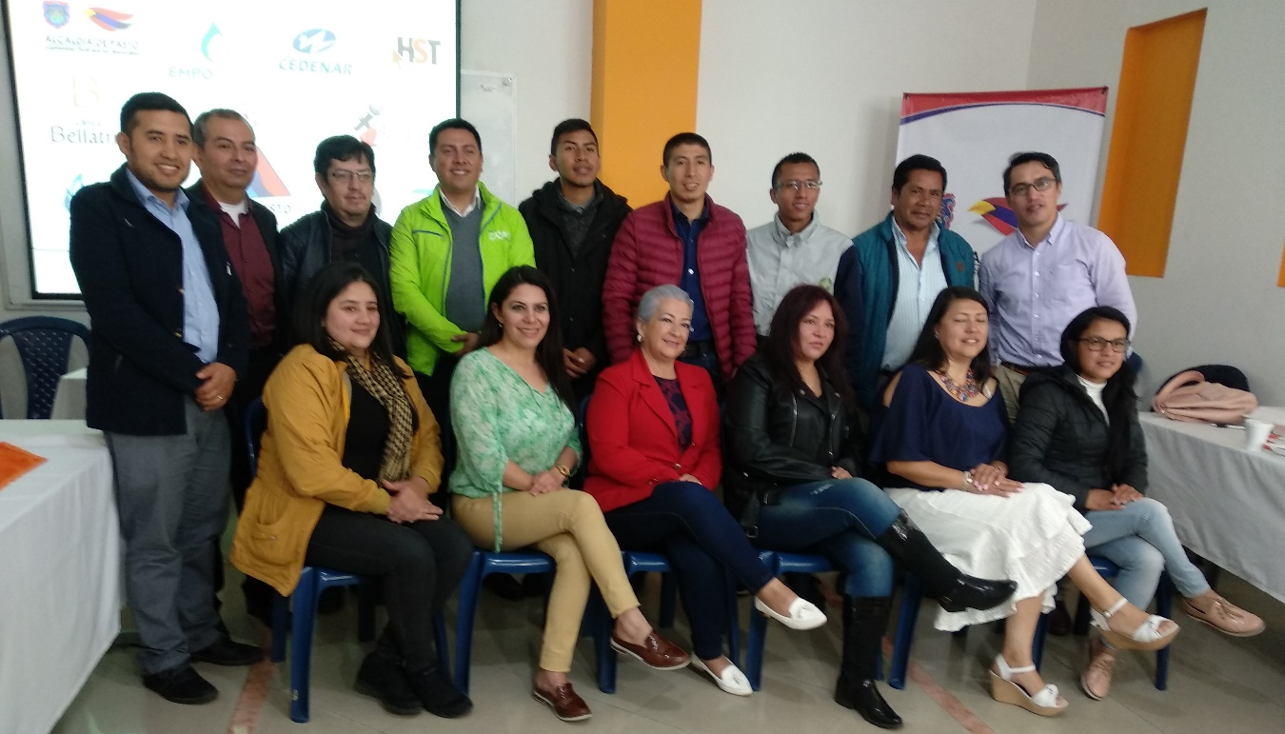
Ante los medios de comunicación locales, la Alcaldía de Pasto y la Fundación High System Training presentaron los proyectos que fueron finalistas en la convocatoria de los Premios Pasto Participa 2019, presentados por líderes comunales, comunitarios y sociales del municipio.
Estas iniciativas que surgen como prácticas participativas e innovadoras en torno a la cultura ciudadana e inclusión social fueron clasificadas por categorías en comunas, corregimientos, organizaciones de sociedad civil, entes públicos y privados, cooperaciones, asociaciones y fundaciones. De esta manera la comuna 4, 8, 10 y los corregimientos Cabrera y Santa Bárbara socializaron sus propuestas emprendimiento, empoderamiento y desarrollo social, contribuyendo así a generar tejido social en sus comunidades.
“Presentamos este proyecto que beneficia a las madres cabeza de familia, ya que en nuestro sector rural las condiciones para las mujeres son muy difíciles para generar ingresos, decidimos unirnos las mujeres y potencializar los recursos naturales, ambientales y sociales que tenemos en el corregimiento. El paseo a caballo, los viveros, la compra de productos agrícolas son algunas de las iniciativas que hemos logrado consolidar para ofrecer no solo la gastronomía a las personas que nos visitan todos los fines de semana”, expresó Mariela Córdoba, presidenta Asociación de Turismo – corregimiento de Cabrera.
Entre las veinte propuestas finalistas presentadas en esta oportunidad, serán premiadas 8 este próximo 12 de octubre de 2019 en el auditorio de la Cámara de Comercio.
Información: Secretario de Desarrollo Comunitario, Fredy Andrés Gámez. Celular: 3188779455
Somos constructores de paz

DEL 15 AL 19 DE OCTUBRE SE REALIZARÁ EL FESTIVAL INTERNACIONAL DE CINE DE PASTO
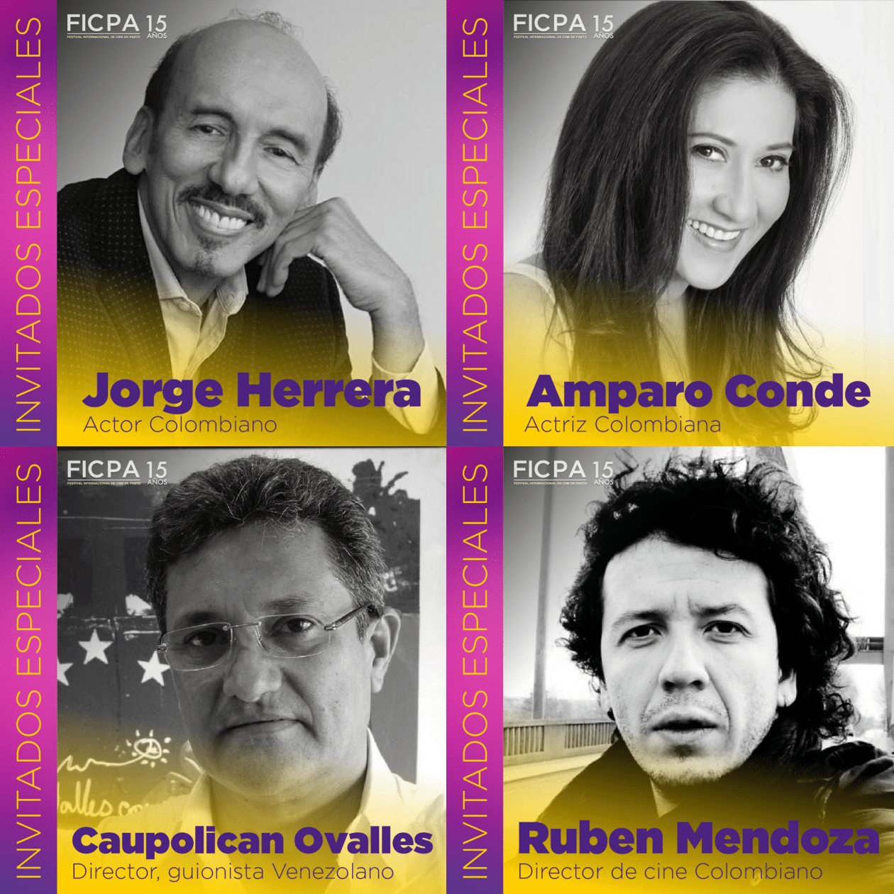
Desde el 15 hasta el 19 de octubre se realizará en la capital nariñense se el Festival Internacional de Cine de Pasto, evento que reúne la academia y el arte entorno a esta manifestación que este año llega a su la décimo quinta versión y que cuenta con el apoyo de la Alcaldía de Pasto.
La programación de este evento tendrá como invitados especiales a los actores colombianos Jorge Herrera y Amparo Conde, así como al guionista venezolano Caupolican Ovalles y al director de cine Rubén Mendoza.
La programación sobre los eventos, conversatorios y gales que tendrá el Festival Internacional de Cine de Pasto podrá se consultada a través de la página web http://www.ficpa.co
Somos constructores de paz

ALCALDÍA DE PASTO ABRE CONVOCATORIA A MUJERES DE PASTO PARA FORMAR PARTE DEL CONSEJO CIUDADANO DE MUJERES – CCMP PERIODO 2020-2023
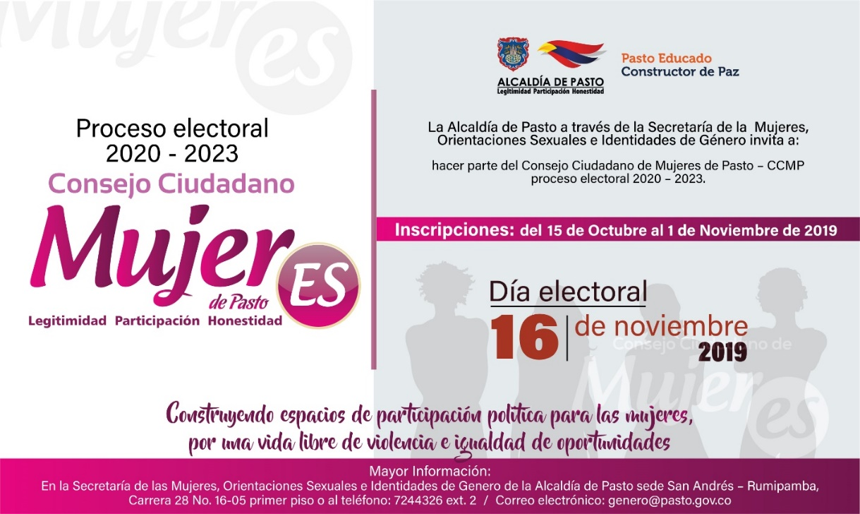

Bajo el lema ‘Construyendo Espacios de Participación Política para las Mujeres, por una Vida Libre de Violencia e Igualdad de Oportunidades’, la Alcaldía de Pasto a través de la Secretaría de las Mujeres, Orientaciones Sexuales e Identidades de Género, abre convocatoria para la conformación del Consejo Ciudadano de Mujeres de Pasto CCMP periodo 2020 – 2023.
La Secretaría de las Mujeres, Orientaciones Sexuales e Identidades de Género, como Secretaría Técnica del Consejo Ciudadano de Mujeres de Pasto se contempla como una instancia de participación política a través del Decreto No. 0349 del 4 de octubre de 2019 como mecanismo consultivo en materia de diseño, ejecución y control social de las políticas públicas municipales.
Sectores a convocar:
1. Una delegada por el sector de mujeres al Consejo Territorial de Planeación.
2. Una delegada de mujeres campesinas.
3. Una delegada de mujeres indígenas.
4. Una delegada de las madres comunitarias.
5. Una delegada de las Juntas Administradoras Locales.
6. Una delegada de Juntas de Acción Comunal.
7. Una delegada de las servidoras públicas de elección popular.
8. Una representante de las organizaciones de mujeres afrocolombianas.
9. Una mujer representante de las organizaciones estudiantiles o del movimiento estudiantil.
10. Una representante de organizaciones de mujeres microempresarias.
11. Una representante de las organizaciones que trabajen en economía del cuidado.
12. Una representante de las mujeres de organizaciones juveniles o delegada de la plataforma juvenil.
13. Una representante de las organizaciones de mujeres víctimas de conflicto armado – o una delegada de la mesa municipal de víctimas.
14. Una representante de las adjudicatarias de las Plazas de Mercado.
15. Una representante de las organizaciones de mujeres del sector LBT.
16. Una representante de las organizaciones de mujeres Trabajadoras Sexuales.
17. Una representante de las organizaciones de mujeres con capacidades diferentes.
18. Una representante de las mujeres del sector de trabajadoras informales.
19. Una representante de las organizaciones de mujeres recicladoras.
20. Una representante de las organizaciones de mujeres adultas mayores (En proceso de envejecimiento y vejez).
21. Una representante de mujeres excombatientes.
22. Una representante de mujeres artesanas.
23. Una representante de organizaciones ambientalistas.
24. Una representante de organizaciones, clubes y/o instancias deportivas.
25. Una representante de mujeres artistas.
26. Una representante de Veedurías ciudadanas.
27. Una representante de Mujeres migrantes.
Los documentos y el proceso de inscripción deben ser entregados en las instalaciones de la Secretaría de las Mujeres, Orientaciones Sexuales e Identidades de Género de la Alcaldía de Pasto, carrera 28 # 10-05 San Andrés – Rumipamba e inicia desde el martes 15 de octubre hasta el primero de noviembre de 2019, en el horario de 8:00 de la mañana a 12:00 del mediodía y de 2:00 a 6:00 de la tarde.
Requisitos:
a) Fotocopia de cédula de ciudadanía
b) Formato de inscripción con fotografía fondo blanco 3X4, el cual deberá ser solicitada en la Secretaría de las Mujeres, Orientaciones Sexuales e Identidades de Genero.
c) Hoja de vida que certifique experiencia en trabajo comunitario con mujeres
d) Carta de intención avalada por el sector al cual va a representar
Las elecciones se realizarán el sábado 16 de noviembre de 2019, de 8:00 a.m. a 4:00 p.m. en la Alcaldía de Pasto sede San Andrés – Rumipamba.
Información: secretaria de las Mujeres e Identidades de Género, Ingrid Legarda. Celular: 3216473438
Somos constructores de paz

OFICINA DE COMUNICACIÓN SOCIAL
ALCALDÍA DE PASTO

